每日科普-管道预留

电视背景墙预埋线管
- 客厅的乱和电视背景墙的乱有很大关系。想要电视背景墙美观，不漏管出来，就要在水电改造时在电视背景墙体处提前预埋一根直径50mm的PVC管。这根管不仅可以电视用wifi、网线、电源线等都能很好隐藏在电视机后，美观又整洁。
- 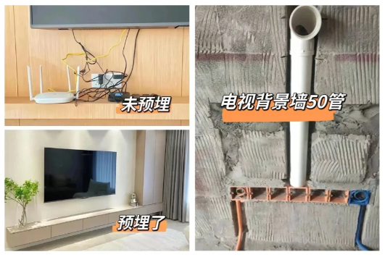

浴室柜预埋线管
- 浴室柜的下水管也是可以隐藏的，就是经常说的墙排。墙排可以最大程度的利用空间，方便浴室柜下的空间利用，同时墙排更加美观目前墙排的下水方式很多，建议设计具有漏水口的，方便浴室柜下的水排出，也可以进行检修。
- 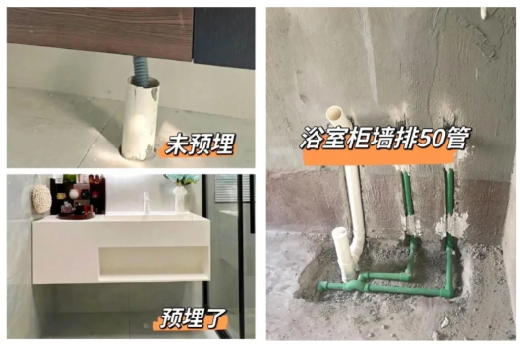

空调预埋线管
- 很多空调的安装，经常踩坑的有两个地方，第一是墙面被排水管打洞污染，太闹心了，完全清新不掉;第二是电源插座位置不符合，不是线太长就是太短。挂壁式空调内机，最好的安装方法就是提前预埋50管，然后插座内置安装，把电源线和排水管全部隐藏起来。
- 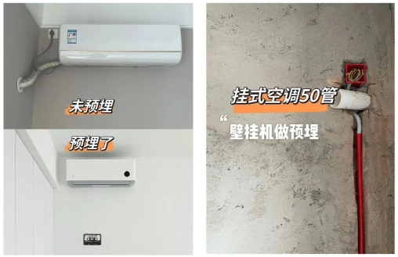

燃气热水器的燃气管
- 想要天然气整洁美观，那就要在水电改造时在厨房区域墙体中预埋一根PVC管，这根管打通热水器与橱柜下方的连接，燃气管可以直接走墙体(非承重墙的情况下)。尺寸建议选直径50mm、弯头45度的管子。因为燃气管硬度较高，管道大会更好穿管。
- 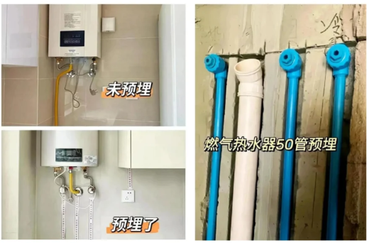

管线机PE管
- 越来越多的业主选择管线机，它的确解决了我们饮水的问题，但是它的PE线管真的很乱，提前规划提前预埋，就能解决这个问题。
- 